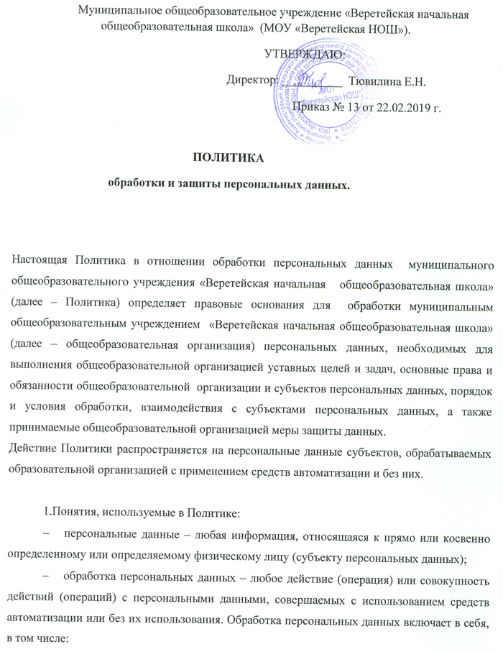

- сбор;
- запись;
- систематизацию;
- накопление;
- хранение;
- уточнение (обновление, изменение);
- извлечение;
- использование;
- передачу (распространение, предоставление, доступ);
- обезличивание;
- блокирование;
- удаление;
- уничтожение.
- автоматизированная обработка персональных данных – обработка персональных данных с помощью средств вычислительной техники;
- распространение персональных данных – действия, направленные на раскрытие персональных данных неопределенному кругу лиц;
- предоставление персональных данных – действия, направленные на раскрытие персональных данных определенному лицу или определенному кругу лиц;
- блокирование персональных данных – временное прекращение обработки персональных данных (за исключением случаев, если обработка необходима для уточнения персональных данных);
- уничтожение персональных данных – действия, в результате которых становится невозможным восстановить содержание персональных данных в информационной системе персональных данных и (или) в результате которых уничтожаются материальные носители персональных данных;
- обезличивание персональных данных – действия, в результате которых становится невозможным без использования дополнительной информации определить принадлежность персональных данных конкретному субъекту персональных данных;
- информационная система персональных данных – совокупность содержащихся в базах данных персональных данных и обеспечивающих их обработку информационных технологий и технических средств;
- трансграничная передача персональных данных – передача персональных данных на территорию иностранного государства органу власти иностранного государства, иностранному физическому лицу или иностранному юридическому лицу.

- В Политику рекомендуется включить следующие структурные компоненты:
  - Общие положения
В указанном разделе рекомендуется описать назначение Политики, а также включить основные понятия, используемые в ней (обработка персональных данных, оператор, субъект персональных данных, конфиденциальность персональных данных и т.д.), перечислить основные права и обязанности оператора и субъекта (ов) персональных данных.
  - Цели сбора персональных данных
Обработка персональных данных должна ограничиваться достижением конкретных, заранее определенных и законных целей. Не допускается обработка персональных данных, несовместимая с целями сбора персональных данных.
Цели обработки персональных данных могут происходить, в том числе, из анализа правовых актов, регламентирующих деятельность оператора, целей фактически осуществляемой оператором деятельности, а также деятельности, которая предусмотрена учредительными документами оператора, и конкретных бизнес-процессов оператора в конкретных информационных системах персональных данных (по структурным подразделениям оператора и их процедурам в отношении определенных категорий субъектов персональных данных).
  - Правовые основания обработки персональных данных
Правовым основанием обработки персональных данных является совокупность правовых актов, во исполнение которых и в соответствии с которыми оператор осуществляет обработку персональных данных.
В качестве правового основания обработки персональных данных могут быть указаны:
- федеральные законы и принятые на их основе нормативные правовые акты, регулирующие отношения, связанные с деятельностью оператора;
- уставные документы оператора;
- договоры, заключаемые между оператором и субъектом персональных данных;
- согласие на обработку персональных данных (в случаях, прямо не предусмотренных законодательством Российской Федерации, но соответствующих полномочиям оператора).
Федеральный закон от 27.07.2006 № 152-ФЗ «О персональных данных» не может служить правовым основанием обработки персональных данных оператором, поскольку указанный Закон регулирует отношения, связанные с обработкой персональных данных, а также закрепляет требования, предъявляемые к операторам при обработке персональных данных.
  - Объем и категории обрабатываемых персональных данных, категории субъектов персональных данных
Содержание и объем обрабатываемых персональных данных должны соответствовать заявленным целям обработки. Обрабатываемые персональные данные не должны быть избыточными по отношению к заявленным целям их обработки.
К категориям субъектов персональных данных могут быть отнесены, в том числе:
- работники оператора, бывшие работники, кандидаты на замещение вакантных должностей, а также родственники работников;
- клиенты и контрагенты оператора (физические лица);
- представители/работники клиентов и контрагентов оператора (юридических лиц).
В рамках каждой из категорий субъектов и применительно к конкретным целям рекомендуется перечислить все обрабатываемые оператором персональные данные, а также, если применимо, отдельно описать все случаи обработки специальных категорий персональных данных и биометрических персональных данных.
  - Порядок и условия обработки персональных данных
В данном разделе рекомендуется указывать перечень действий, совершаемых оператором с персональными данными субъектов, а также используемые оператором способы обработки персональных данных и сроки обработки персональных данных.
В случае необходимости взаимодействия с третьими лицами в рамках достижения целей обработки персональных данных рекомендуется указывать условия передачи персональных данных в адрес третьих лиц (например, наличие договора поручения на обработку персональных данных), в том числе, находящихся за пределами Российской Федерации (трансграничная передача). При этом рекомендуется указать конкретное наименование и местонахождение соответствующих третьих лиц, цели осуществляемой (трансграничной) передачи, объем передаваемых персональных данных, перечень действий по их обработке, способы и иные условия обработки, включая требования к защите обрабатываемых персональных данных.
Кроме того, оператор вправе передавать персональные данные органам дознания и следствия, иным уполномоченным органам по основаниям, предусмотренным действующим законодательством Российской Федерации.
Также рекомендуется указывать сведения о соблюдении требований конфиденциальности персональных данных, установленных ст. 7 Федерального закона «О персональных данных», а также информацию о принятии оператором мер, предусмотренных ч. 2 ст. 18.1, ч. 1 ст. 19 Федерального закона «О персональных данных».
Условием прекращения обработки персональных данных может являться достижение целей обработки персональных данных, истечение срока действия согласия или отзыв согласия субъекта персональных данных на обработку его персональных данных, а также выявление неправомерной обработки персональных данных.
Хранение персональных данных рекомендуется осуществлять в форме, позволяющей определить субъекта персональных данных не дольше, чем этого требуют цели обработки персональных данных, кроме случаев, когда срок хранения персональных данных не установлен федеральным законом, договором, стороной которого, выгодоприобретателем или поручителем по которому является субъект персональных данных.
Рекомендуется указывать сроки хранения персональных данных.
При осуществлении хранения персональных данных оператор персональных данных обязан использовать базы данных, находящиеся на территории Российской Федерации, в соответствии с ч. 5 ст. 18 Федерального закона "О персональных данных".
Рекомендуется указывать иные условия хранения персональных данных, в том числе, при обработке персональных данных без использования средств автоматизации.
  - Актуализация, исправление, удаление и уничтожение персональных данных, ответы на запросы субъектов на доступ к персональным данным
В случае подтверждения факта неточности персональных данных или неправомерности их обработки, персональные данные подлежат их актуализации оператором, а обработка должна быть прекращена, соответственно.
При достижении целей обработки персональных данных, а также в случае отзыва субъектом персональных данных согласия на их обработку персональные данные подлежат уничтожению, если:
- иное не предусмотрено договором, стороной которого, выгодоприобретателем или поручителем по которому является субъект персональных данных;
- оператор не вправе осуществлять обработку без согласия субъекта персональных данных на основаниях, предусмотренных Федеральным законом "О персональных данных" или иными федеральными законами;
- иное не предусмотрено иным соглашением между оператором и субъектом персональных данных.
Оператор обязан сообщить субъекту персональных данных или его представителю информацию об осуществляемой им обработке персональных данных такого субъекта по запросу последнего.
Рекомендуется включить в Политику регламент(ы) реагирования на запросы/обращения субъектов персональных данных и их представителей, уполномоченных органов по поводу неточности персональных данных, неправомерности их обработки, отзыва согласия и доступа субъекта персональных данных к своим данным, а также соответствующие формы запросов/обращений.

Ст. 6 № 152-ФЗ «О персональных данных»
Ч. 3 ст. 6 № 152-ФЗ «О персональных данных»
Конкретная дата (число, месяц, год) и основание (условие), наступление которого повлечет прекращение обработки персональных данных.
Ст. 21 № 152-ФЗ «О персональных данных»
Ст. 20 № 152-ФЗ «О персональных данных»

